Tokyo-Ga

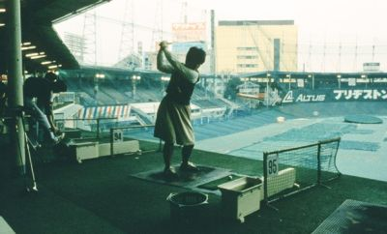

© Wim Wenders Stiftung

Regie: Wim Wenders, Farbe, 92 Min., 1985

Auszug aus Wim Wenders’ Erzählstimme: „Wenn es in unserem Jahrhundert noch Heiligtümer geben würde… wenn es so etwas gäbe wie einen heiligen Schatz des Kinos, dann wäre das für mich das Werk des japanischen Regisseurs Yasujiro Ozu. Er machte 54 Filme. Stummfilme in den 1920ern, schwarz-weiß Filme in den 1930ern und 1940ern und schließlich Farbfilme bis zu seinem Tod, am 12. Dezember 1963, an seinem 60. Geburtstag.“
1983, 20 Jahre nach Ozus Tod, streift Wenders durch Tokio, die neue Hauptstadt der Unterhaltungs-Elektronik und der Bilderflut. Impressionen des japanischen Fernsehens, der Golfstadien, der Pachinko-Hallen und der Parks, in denen die Japaner tanzend die Kirschblüte feiern, vergleicht er mit den Erinnerungen an die Stadt, wie sie ihm aus den Filmen Ozus im Gedächtnis geblieben sind. Die Diskrepanz ist offenkundig.

